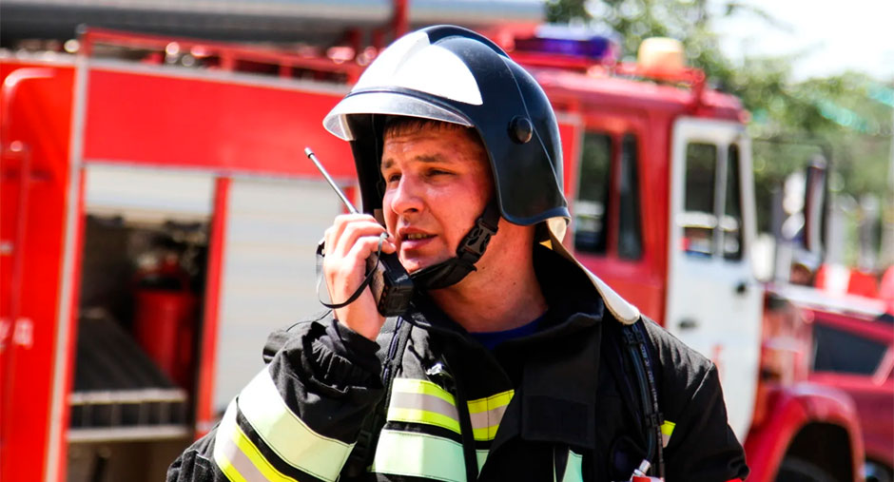

**Есть такая работа – пожары тушить!**

Пожарный – это сотрудник пожарной охраны, который занимается спасением людей из огня и тушением пожаров.

После прибытия на место происшествия пожарный отряд, в первую очередь, эвакуирует людей.

Командир решает с чего надо начинать тушение, куда можно поставить подъемный механизм, намечает тактику тушения, оценивает сложность возгорания, выясняет нужны ли дополнительные оборудования и пожарные отряды.

Выезд на пожар строго организован вплоть до секунд.

После поступления в пожарную часть сигнала тревоги, сотрудникам дается всего 20 секунд, для того, чтобы надеть специальную одежду.

В большинстве случаев машина прибывает за пять минут на место вызова.

Профессия пожарный очень рискованная, потому что при каждом выезде на сигнал бедствия сотрудник рискует своим здоровьем и даже потерять жизнь.

Спасатели и пожарные занимаются героическим трудом, и это нужно ценить и уважать!

Для того, чтобы стать сотрудником пожарной безопасности нужно иметь такие качества, как:

* крепкая нервная система,
* ловкость и физическая сила,
* желание помогать людям,
* отвага,
* хорошая реакция,
* взаимовыручка,
* сообразительность,
* дисциплина,умение брать на себя ответств

Таким образом, можно сделать вывод, что профессия пожарный очень опасная, которая требует психологического и физического напряжения и куда можно попасть только, пройдя специальную подготовку.

Выбор профессии очень ответственное занятие, надеемся, что статья о профессии пожарный поможет определиться в этом нелегком деле.

А также поможет понять, почему выбрали именно эту профессию, а не какую-нибудь другую.

И тогда в будущем мир увидит новых пожарных и спасателей, которые будут искренне любить свою профессию.

Будут развиваться в ней, и смогут спасти сотни людей и их имущество

**ПК (посёлок городского типа Барсово) пожарная часть (посёлок городского типа Барсово) ФКУ ХМАО – Югры «Центроспас-Югория» по Сургутскому району**